Bouwsteen 5: Wie heeft Caryo vermoord?

Deze fase in een notendop:

Nu de leerlingen al heel wat leerstof hebben gezien rond genetica en lineaire algebra, is het tijd om deze kennis eens te testen. De leerlingen spelen een soort Cluedospel waarbij ze op zoek moeten gaan naar de moordenaar van Caryo. De leerlingen krijgen een verdachtenlijst met genetisch bepaalde eigenschappen van de verdachten. Ze doorlopen zes opdrachten waarbij ze telkens een hint kunnen verdienen die hen een stapje dichter brengt bij de moordenaar. Dit spel wordt in groepen gespeeld. De groep die als eerste de moordenaar vindt, wint. De opdrachten omvatten celdeling, chromosomen, bouw van DNA, stambomen, combinatieschema, kansberekening, matrices, gelelektroforese en DNA-analyse.
Tijd: 1u40 (2 lesuren)
Leerdoelen: De leerlingen kunnen
- het celdelingsproces visueel weergeven;
- een combinatieschema gebruiken om een stamboom aan te vullen;
- de kans op een bepaalde bloedgroep berekenen aan de hand van combinatieschema’s;
- de plaats van DNA in een cel verklaren;
- de bouw van DNA omschrijven;
- matrices vermenigvuldigen;
- een practicum gelelektroforese uitvoeren aan de hand van de practicumhandleiding;
- opdrachten oplossen bij een verkregen DNA-profielanalyse.
STEM-doelen: De leerlingen kunnen
- een onderzoek uitvoeren aan de hand van een practicumhandleiding;
- meetinstrumenten nauwkeurig gebruiken;
- de symbolen voor grootheden noteren bij hun weetwaarden;
- met respect omgaan met de materialen en middelen;
- een oplossing ontwikkelen voor een probleem door STEM-disciplines geïntegreerd toe te passen.
Leerinhouden: celdeling, stambomen, combinatieschema, dominante overerving, kansrekenen, bloedgroepen, bouw DNA, chromosomen, matrices, gelelektroforese, DNA-analyse.

Randvoorwaarden:
Materiaal voor opdrachten:
Kaartjes celdeling + blad waar het moet worden opgelegd (bijlage 3) | 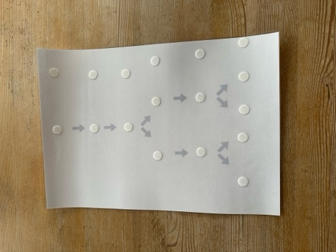  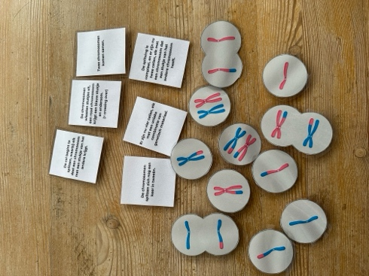
Kaartjes met hint ‘De dader lust koriander’ | 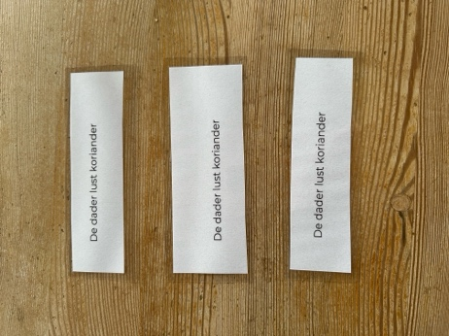
Kaartjes met hint ‘De dader heeft krullend haar’ | 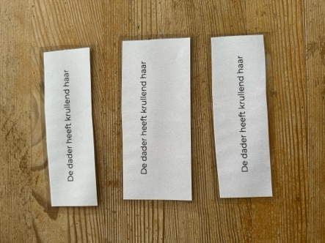
Opdracht DNA-analyse (bijlage 12) | 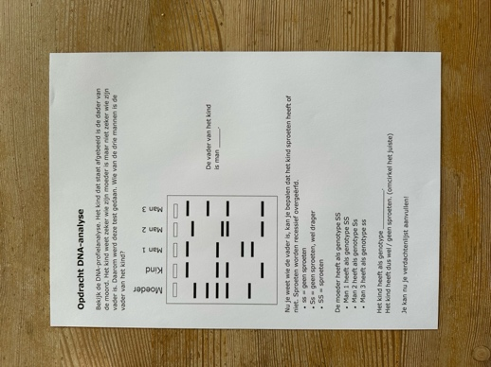
Materiaal voor gelelektroforese
Uitleenkoffer gelelektroforese UHasselt | 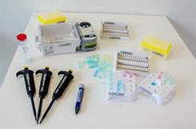
Warm waterbad | 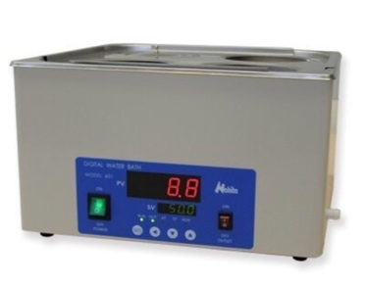
Microgolfoven | 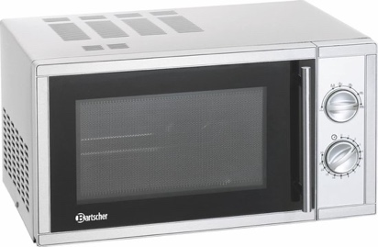
IJsbad | 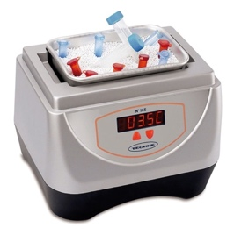
4 maatcilinders | 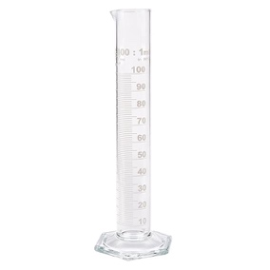
Voorkennis leerlingen:
- De leerlingen weten hoe de celdeling verloopt.
- De leerlingen weten hoe ze een combinatieschema moeten gebruiken.
- De leerlingen weten hoe ze een stamboom moeten interpreteren.
- De leerlingen weten welke bloedgroepen er bestaan en hoe deze worden overgeërfd.
- De leerlingen weten hoe ze een kansberekening moeten doen.
- De leerlingen weten hoe DNA is opgebouwd.
- De leerlingen weten hoe ze matrices moeten vermenigvuldigen.
- De leerlingen kunnen een practicum uitvoeren aan de hand van een practicumhandleiding.
- De leerlingen kennen de regels van het labo.
Externen: Geen
Beschrijving leeractiviteiten:
Deel conceptenmap dat bij deze leeractiviteit hoort:
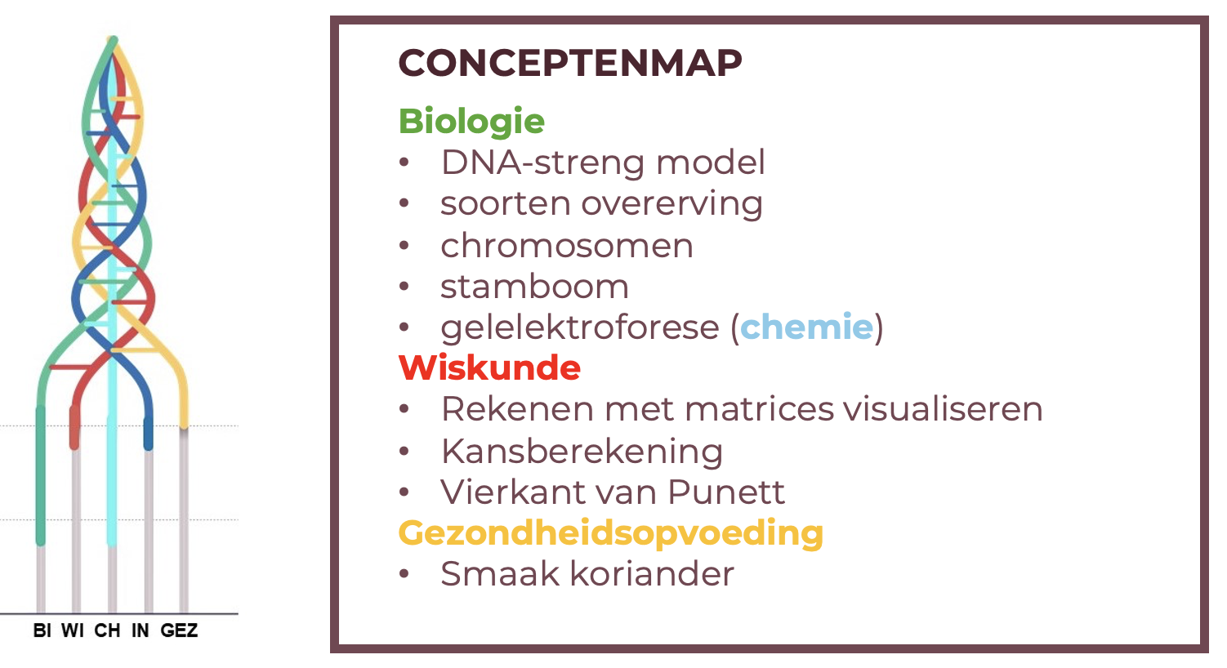
Overzicht leeractiviteit: timing + hoe te organiseren + hulpmiddelen
 | Beschrijving leeractiviteit | Duur | Hoe organiseren? | Hulpmiddelen
1. | Inleiding spel | 10’ | - Klassikaal een algemene inleiding van het spel en uitleg over de verschillende opdrachten  - Indeling van de groepen | - bundel p. 49
2. | Spelen van het spel | 80’ | - Leerlingen spelen het spel door de verschillende opdrachten te doorlopen.  à Celdeling (+/- 10 min)  à Stamboom + combinatieschema  (+/- 10 min)  à Combinatieschema + kansberekening  (+/- 10 min)  à Kruiswoordpuzzel (+/- 10 min)  à Matrices (+/- 10 min)  à Gelelektroforese + DNA-analyse  (+/- 30 min) | - bundel p. 50-55
3. | Afsluiting spel | 10’ | - Bekendmaking winnaar  - Eventueel overlopen niet-gevonden antwoorden  - Opruimen lokaal | /

Extra uitgebreide info bij leeractiviteit:
- Inleiding spel
De leerkracht start de les met een korte inleiding over wat het spel zal gaan. De leerkracht overloopt samen met de leerlingen het verhaal over de moord op pagina 49 in de cursus. De leerkracht overloopt de opdrachten die uitgevoerd moeten worden en geeft aan dat best gestart wordt met opdracht 6
- Spelen van het spel.
De leerlingen gaan van start met het spel. Ze doorlopen de verschillende opdrachten om zo hints te verzamelen over de moordenaar van Caryo. Bij sommige opdrachten komen de leerlingen de hint te weten door de oplossing van de opdracht te vinden, bij twee opdrachten zal de leerkracht komen controleren dat de opdracht juist is gemaakt en nadien de hint aan het groepje bezorgen. De volgorde van de opdrachten maakt niet uit maar de leerlingen kunnen best starten met opdracht zes aangezien de leerlingen hier regelmatig 20 minuten moeten wachten dus dan kunnen ze ondertussen een andere opdracht maken. De groep die denkt te weten wie de moordenaar is mag dit tegen de leerkracht komen zeggen. Deze bevestigt of ontkent dit dan. De groep die als eerst de moordenaar vindt, wint.
- Afsluiting spel
We sluiten af door de winnende groep bekent te maken. Indien er groepen zijn die nog niet alle antwoorden hadden en graag willen weten wat de oplossing was, voorzien we even tijd om de oplossing hiervan te overlopen zodat niemand met vragen achterblijft. We sluiten af door het lokaal op te ruimen. Al het materiaal wordt weer vooraan verzameld en de banken worden weer op hun oorspronkelijke plaats gezet.
Ondersteunend materiaal voor leerlingen en leerkrachten:

Bundel voor de leerkracht:
https://www.canva.com/design/DAGbbAfCpHA/So4eAyyL-Az8b-ujhukBAg/edit

Bundel voor de leerlingen:
https://www.canva.com/design/DAGcvNVnBaU/Lj5hsd-gtCBlQJJZ_nE5fw/edit

PowerPoint:
https://1drv.ms/p/c/9b61ac37dae9b6fb/EbaTTIPY0RlNv_5mXU__FMoBy7fel3e4SIZz8oNlut4UZQ?e=9BddWr
Reader:

Gelelektroforese:
- Prof. Dr. Patrick Reygel, Dr. Klaartje Pellens, Dr. Hanne Vercampt, Jo Bloemen, & Brigitte Vanacken. (z.d.). Practicum Biologie: Het maken van een DNA-profiel. Geraadpleegd 8 oktober 2024, van https://www.uhasselt.be/media/nd1hqx4o/boxleerkrachthandleidingdnapracticum.pdf
- Uitleenmateriaal. (z.d.). UHasselt. Geraadpleegd 8 oktober 2024, van https://www.uhasselt.be/nl/info-voor/aanbod-voor-scholen-en-onderwijsprofessionals/uitleenmateriaal

ICT-tools: n.v.t.

Eindtermen:
2de graad
Leerplandoelstellingen Katholiek Onderwijs, Biotechnologische STEM-wetenschappen B+S (versie juni 2024)
D/2024/13.758/030
- LPD 1 S: De leerlingen voeren onderzoek aan de hand van een wetenschappelijke methode om kennis te ontwikkelen en vragen te beantwoorden.
- LPD 2 S: De leerlingen gebruiken met de nodige nauwkeurigheid meetinstrumenten en hulpmiddelen.
- LPD 4 S: De leerlingen werken op een veilige en duurzame manier met materialen, stoffen, organismen en technische systemen.
- LPD 5 S: De leerlingen ontwikkelen een oplossing voor een probleem door STEM-disciplines geïntegreerd toe te passen.
- LPD 7 S: De leerlingen analyseren de wisselwerking tussen wetenschappen, technologie, wiskunde en de maatschappij aan de hand van maatschappelijke uitdagingen.
- LPD 10 B: De leerlingen leggen de hormonale regeling van het voortplantingssysteem bij de mens uit.
  - Wenk: Elementen zoals de menstruatiecyclus, zaadcel, zygote, embryo, foetus kunnen in een logisch verband worden gekoppeld.
- LPD 12 B: De leerlingen leggen het verband tussen eigenschappen van virussen, bacteriën en schimmels en hun positieve en negatieve rol in de natuur.
- LPD 1 C: De leerlingen onderzoeken zuivere stoffen en soorten mengsels in het dagelijkse leven aan de hand van eigenschappen en scheidingstechnieken.
- LPD 22 +: De leerlingen leggen het verband tussen de chemische structuur en de fysische eigenschappen van stoffen.
3de graad
Leerplandoelstellingen Katholiek Onderwijs, Biotechnologische en chemische STEM-wetenschappen B+S (versie januari 2024)
D/2024/13.758/173
- LPD 3 B: De leerlingen leggen het belang en de katalytische werking van enzymen in biologische processen uit.
- LPD 6 B: De leerlingen leggen de structuur van chromosoom, chromatine, DNA en het principe van DNA-replicatie uit.
- LPD 7 B: De leerlingen leggen het belang van mitose en meiose uit voor groei en doorgeven van erfelijk materiaal.
- LPD 10 B: De leerlingen analyseren chromosomale mechanismen van overerving.
- LPD 11 B: De leerlingen leggen differentiële genexpressie op moleculair niveau uit.
- LPD 12 B: De leerlingen leggen het effect van mutatie en modificatie op genexpressie uit.
- LPD 13 B: De leerlingen leggen principes en toepassingen van DNA-technologie uit.
Leerplandoelstellingen Katholiek Onderwijs, Wiskunde B+S’ (versie juni 2024)
D/2024/13.758/231
- LPD 26: De leerlingen voeren bewerkingen uit met matrices: optelling, scalaire vermenigvuldiging, matrixvermenigvuldiging, machtsverheffing en transpositie.
- LPD 35: De leerlingen bepalen kansen met behulp van kruistabellen, boomdiagrammen en de wet van Laplace.

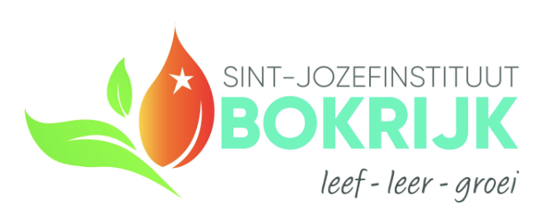

Ontwikkeld in samenwerking met: Sint-Jozefinstituut Bokrijk

